Декабрь - студень
Январь – крыша зимы.
Февраль - бокогрей.

Декабрь — ночь года.
Декабрь мостит, декабрь гвоздит, декабрь приколачивает.
Декабрь спросит, что летом припасено.
В июле хоть разденься, в декабре теплей оденься.
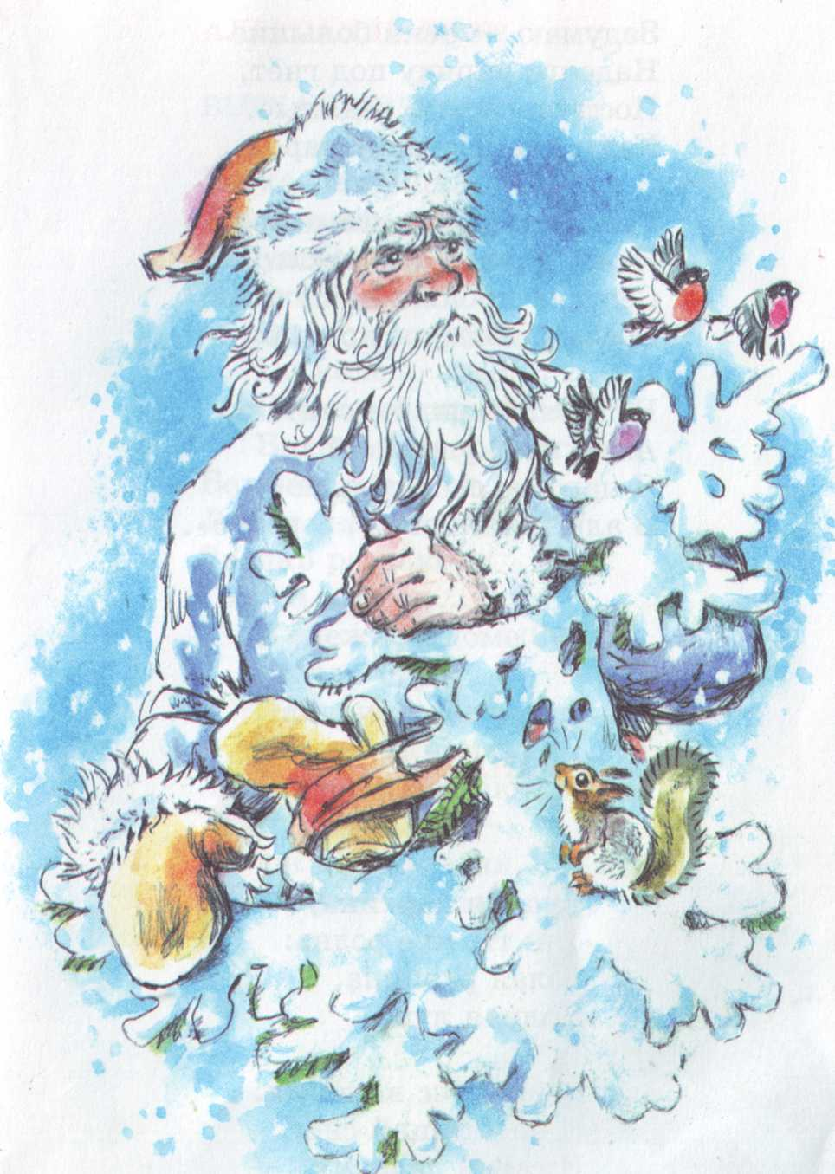
Январю –большие морозы, февралю- метели.
В феврале два друга-мороз и вьюга.

Зимой без шубы не стыдно, а холодно; а в шубе без хлеба — и тепло, да голодно.

Мороз ленивого хватает, перед проворным шапку снимает.

Мороз и железо рвет, и на лету птицу бьет.

Снежок порхает, кружится,
На улице бело.
И превратились лужицы
В холодное стекло.
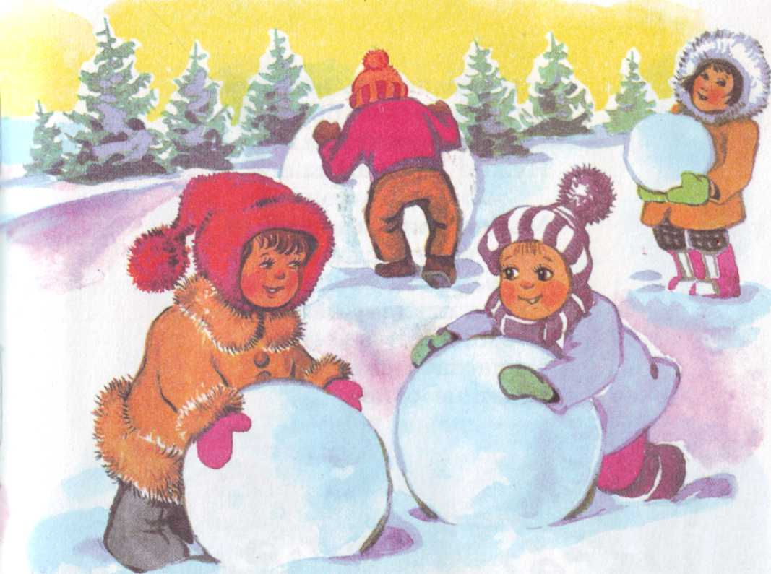
З.Александрова.
Белый снег, пушистый
В воздухе кружится
И на землю тихо
Падает, ложится.
И.Суриков.
Тихо-тихо снег идет,
Белый снег мохнатый.
Мы расчистим снег и лед
Во дворе лопатой.
М.Познанская.
Стали дни короче,
Солнце светит мало,
Вот пришли морозы,
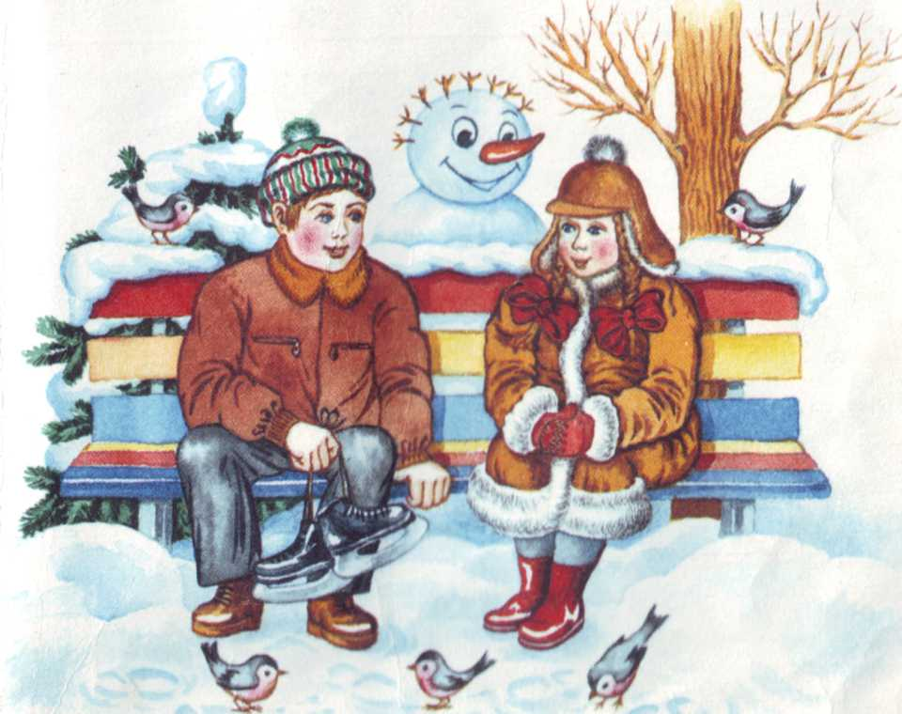
И зима ностала. И.Суриков.
Скачет шустрая синица,
Ей на месте не сидится.
Прыг-скок, прыг-скок,
Завертелась как волчок.
А.Барто.

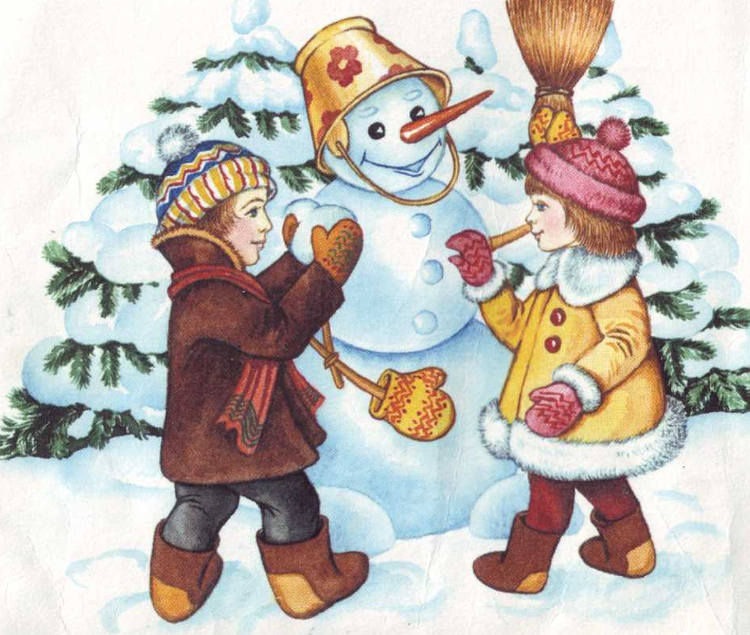

Трудно птицам зимовать,
Надо птицам помогать!
Распилить я попросил
Досочку еловую,
Вместе с папой смастерил
Птичкину столовую.
А.Чепуров.
Среди нашего двора
Снеговик стоял вчера,
Мы его слепили сами,
Был он с носом и руками
З.Александрова..
На дворах и домах
Снег лежит полотном
И от солнца блестит
Разноцветным огнем.
И.Никитин Это кто там на дорожке
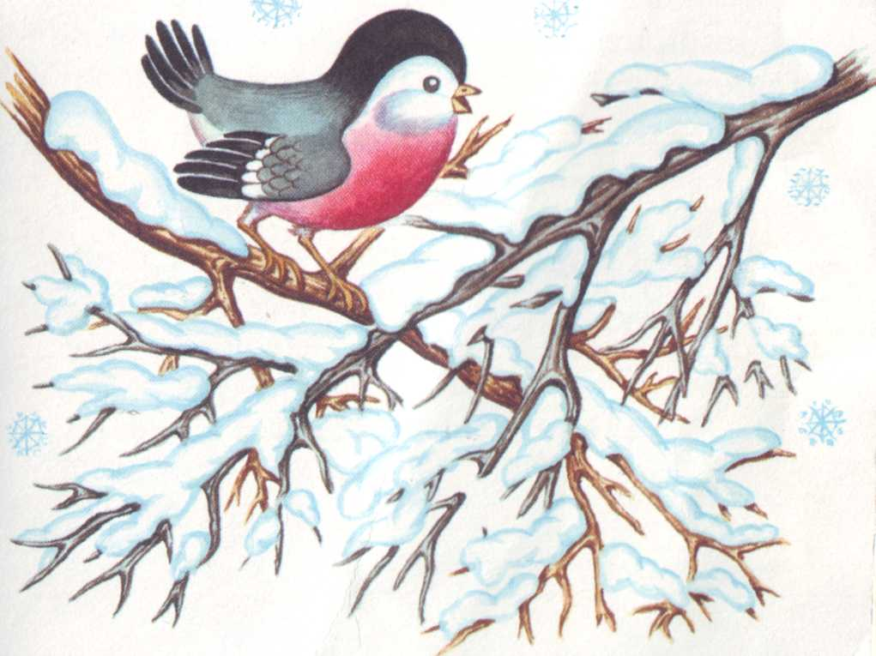
Испугался нашей кошки?
Это кто там поднял крик –
Чик-чирик да чик-чирик?
(воробей)

Выпал снег, а эта птица
Снега вовсе не боится.
Эту птицу мы зовем
Красногрудым… (снегирем).
Странная звездочка
С неба упала, мне на ладошку
Легла и пропала. (снежинка)

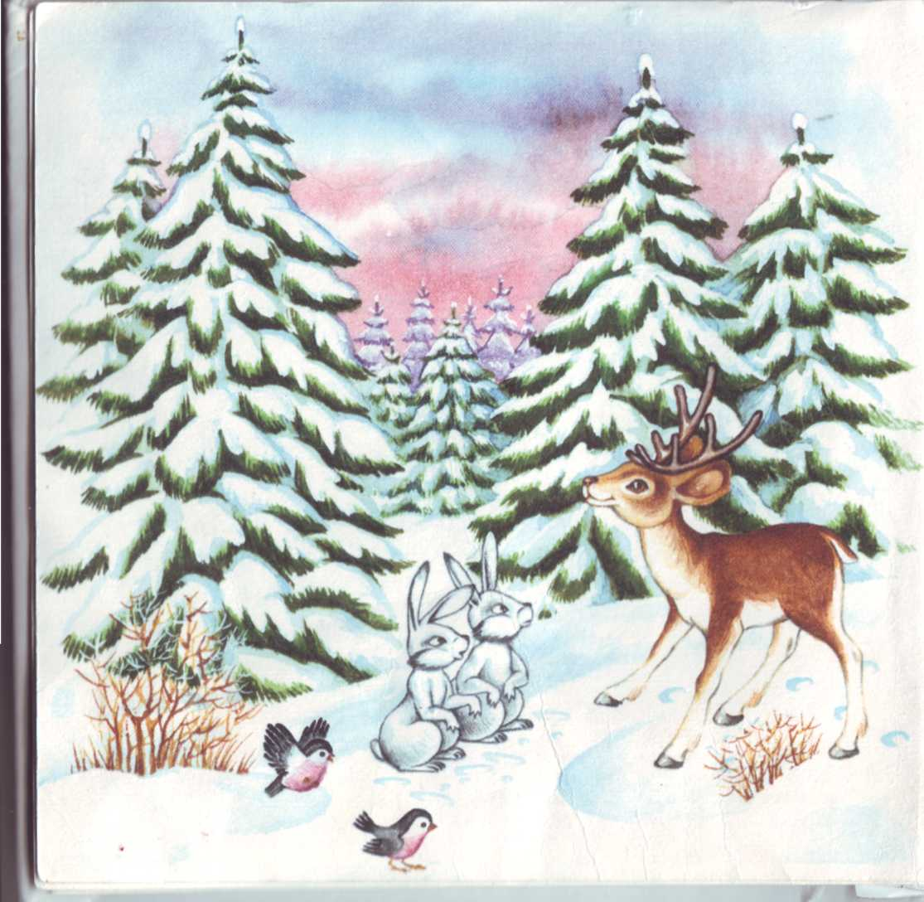
ЗИМУШКА-ЗИМА

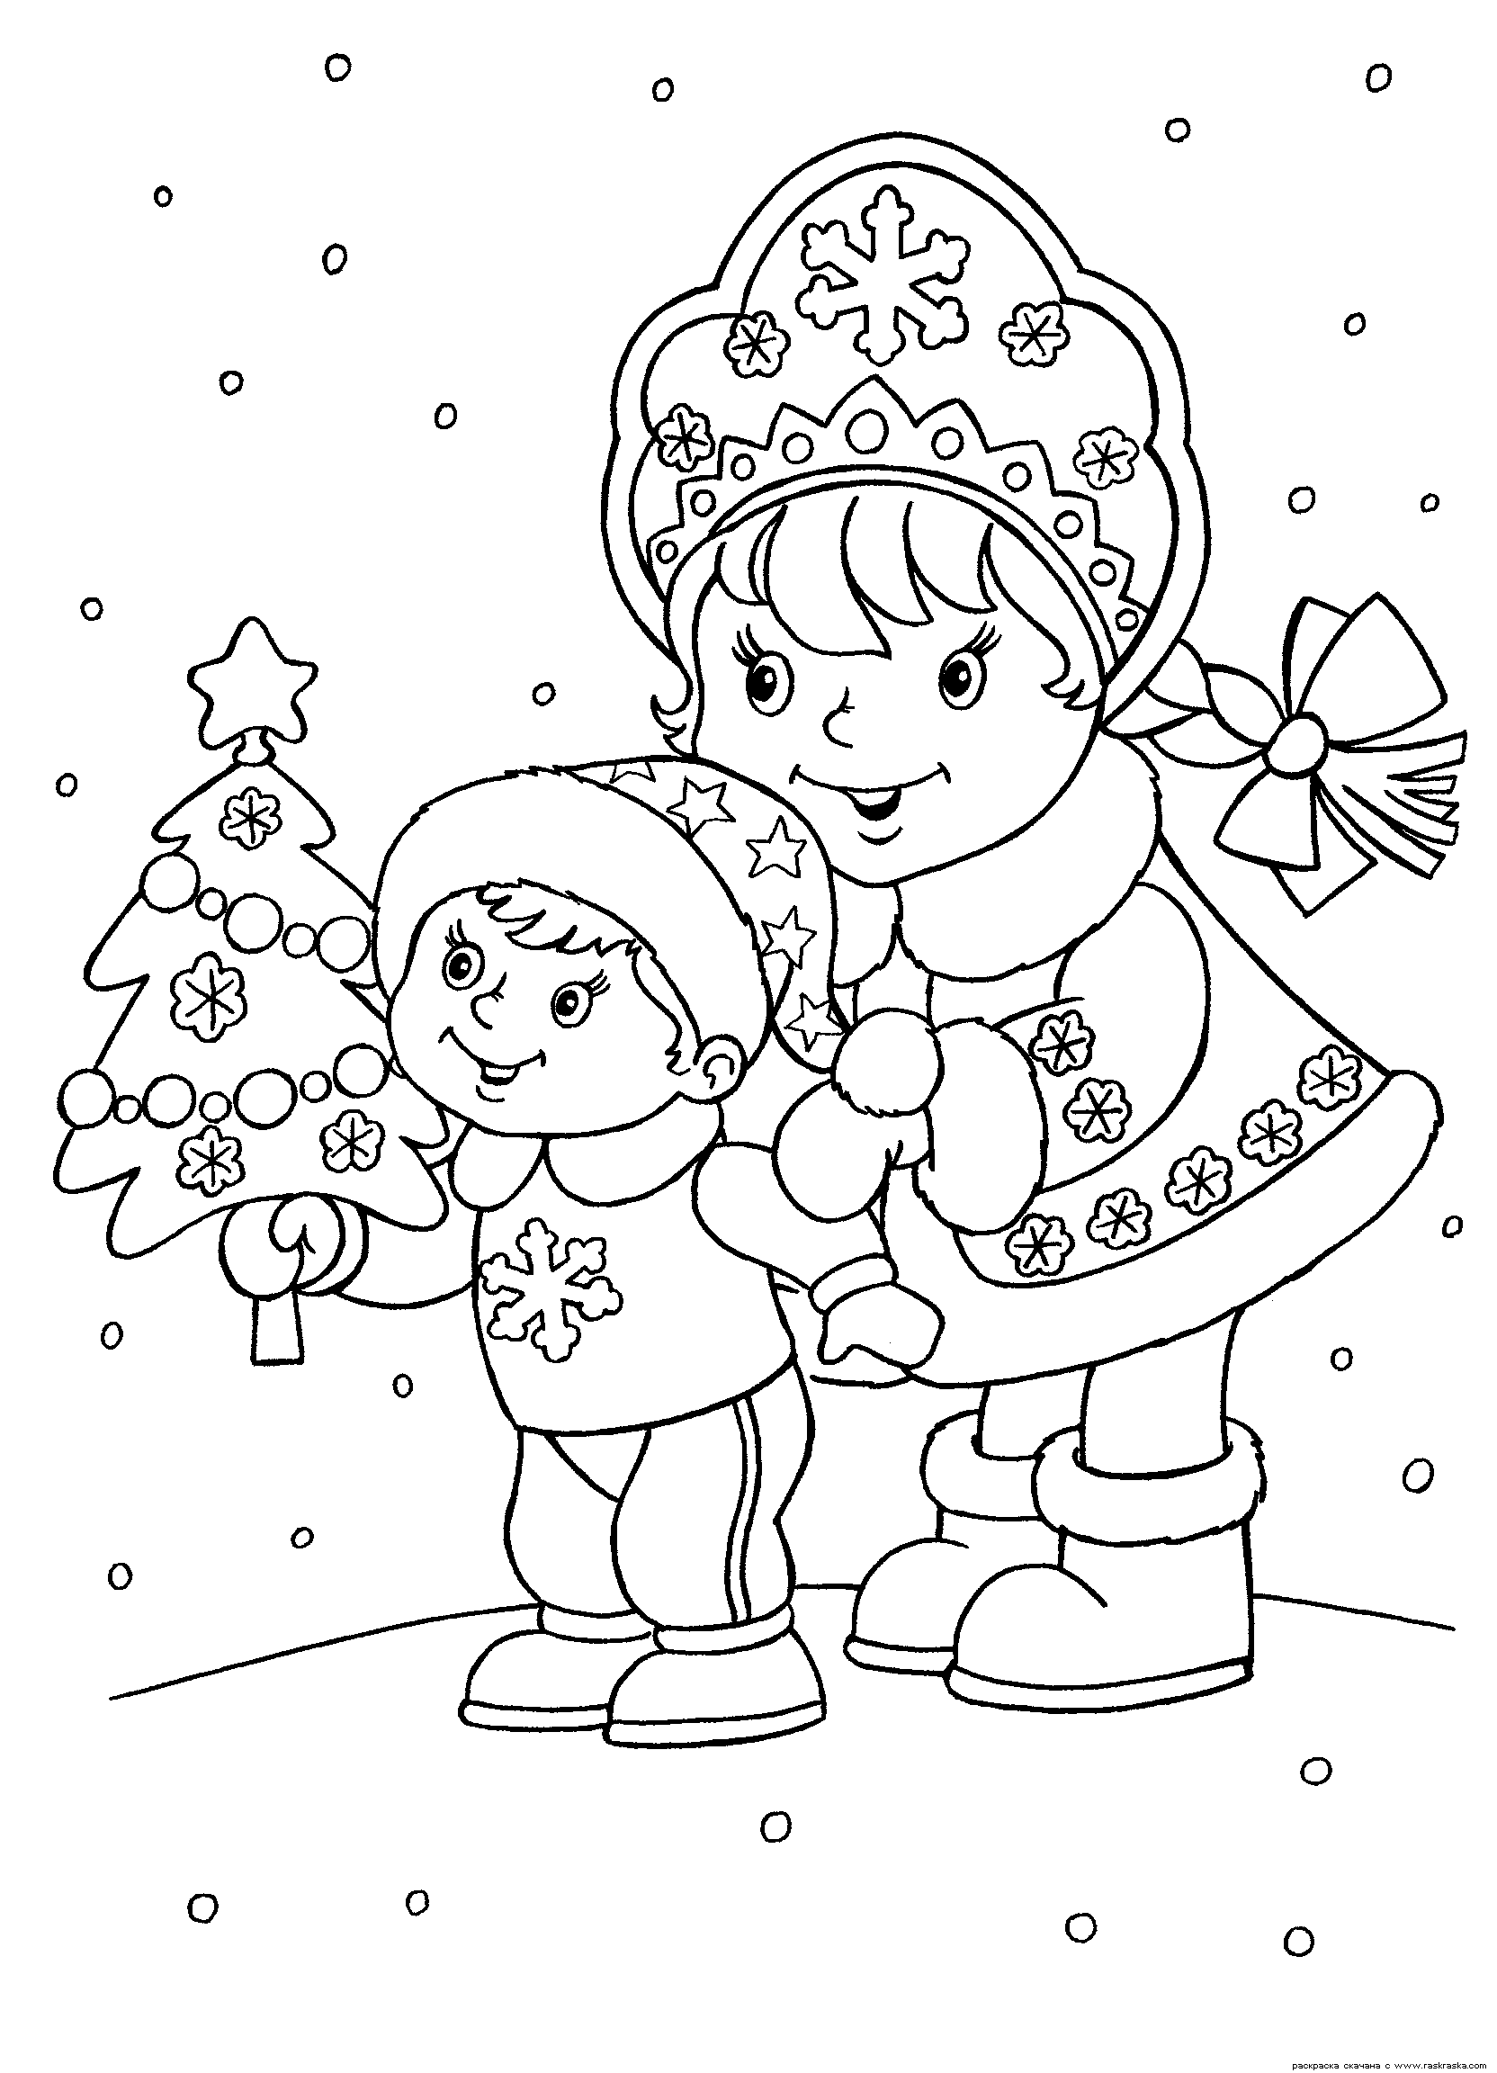
Чудо из чудес (В. Шипунова)
За окошком тёмным
Чудо из чудес -
Белые снежинки
Падают с небес!
Под луною полной
Зимний тихий лес
Запорошен снегом -
Весь под ним исчез.
Лучики и звёзды
В тонких паутинках - ночью новогодней
Падают снежинки.

Где мой пальчик?
(Н. Саконская)
Маша варежку надела.
- Ой, куда я пальчик дела?
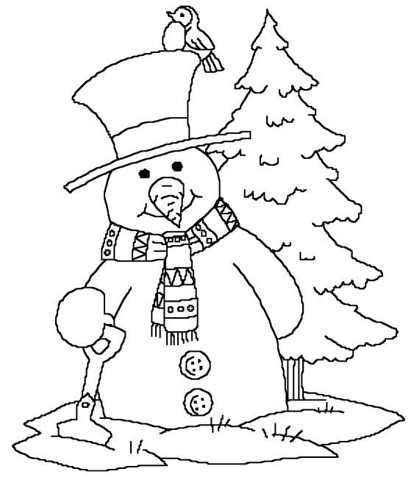
Нету пальчика, пропал,
В свой домишко не попал!
Маша варежку сняла.
- Поглядите-ка, нашла!
Ищешь, ищешь - и найдёшь.
Здравствуй, пальчик!
Как живёшь?
Вьюга-завируха (Г. Лагздынь)

Всё белым-бело от пуха!
Нет порядка во дворе.
Крутит вьюга-завируха
Белым снегом в декабре.
Крутит, мутит, завывает,
Стонет, охает, поёт!
Снег в сугробы навивает,
Погулять нам не даёт!

(И. Черницкая)
Пришла зима веселая
С коньками и салазками,
С лыжнею припорошенной,
С волшебной старой сказкою.
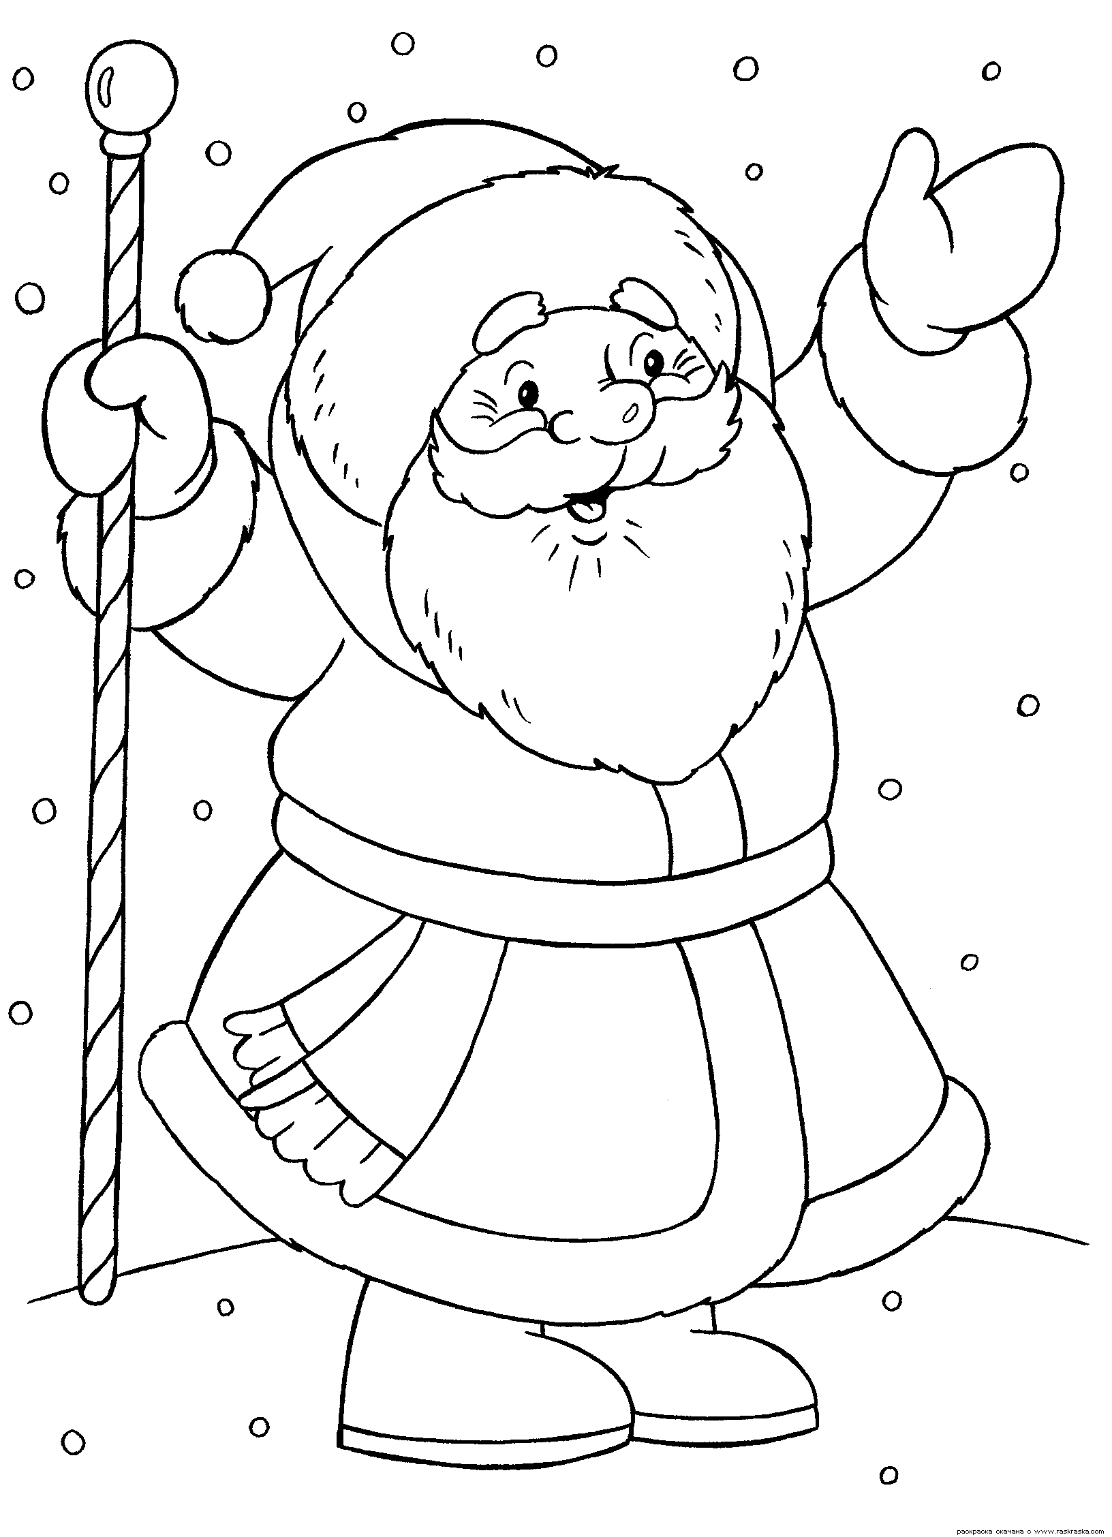
На елке разукрашенной
Фонарики качаются.
Пусть зимушка веселая
Подольше не кончается!
В данной статье подобраны упражнения для развития речи по теме “Зима”.
На примере “зимних слов” дети учатся использовать уменьшительно-ласкательные суффиксы, образуют признаки от предметов и действий, расширяют свой словарь.

1. Скажи ласково.
Снег – …снежок
зима – … лёд – …
холод – … мороз – …
снеговик – … река – …

2. Подбери действие.
СНЕГ – …( падает, кружится, тает, скрипит, сверкает…)
МОРОЗ – …
САНКИ – …

3. Образуй признаки.
ЗИМА – зимний
ДЕКАБРЬ – … ХОЛОД – …
ЯНВАРЬ – … МОРОЗ – …
ФЕВРАЛЬ – … ВЬЮГА – …
СНЕГ – … ЛЫЖИ – …

СВЕРКАТЬ – … сверкающий
ЗЯБНУТЬ… МЁРЗНУТЬ – …
ИСКРИТЬСЯ – … СКОЛЬЗИТЬ – …
ХРУСТЕТЬ – … КРУЖИТЬ – …

4. Подбери предметы к признакам.

СНЕЖНЫЙ – …(ком, дворец, покров)
СНЕЖНАЯ - … (зима, буря, королева)
СНЕЖНОЕ - … (покрывало, облако, поле)
СНЕЖНЫЕ - …(заносы, завалы, сугробы)

5. Закончи предложение.

В лесу холодно, а дома …
Сегодня морозец лёгкий, а вчера был …
Летом одежда лёгкая, а зимой нужна …
Этот сугроб высокий, а этот …
Эта девочка румяная, а эта …
Загадки о зиме

И не снег, и не лёд,
А серебром деревья уберёт.
(Иней)

Прозрачен, как стекло,
А не вставишь в окно.
(Лед)

Как по небу с севера
Плыла лебедь серая.
Плыла лебедь сытая,
Вниз кидала-сыпала
На поля, озёрушки
Белый пух да перышки.
(Снежная туча)

Всё укроет одеялом,
Всё разгладит, приберёт,
А потом земле усталой
Колыбельную споёт.
(Зима)

Какой плод
до зимы живет?
(рябина)

Ветви белой краской разукрашу,
Брошу серебро на крышу вашу.
Тёплые весной придут ветра
И меня прогонят со двора.
(Метель)

Бел, да не сахар.
Ног нет, а идёт.
На всех садится,
Никого не боится
(Снег)

С неба звездой,
На ладошку водой.
(Снежинка)

Гуляет в поле, да не конь.
Летает на воле, да не птица.
(вьюга)
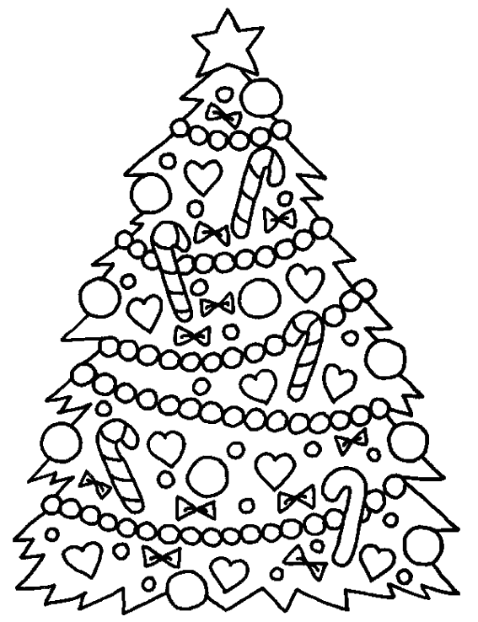
Пословицы, поговорки, приметы про зиму

- Август собирает, да вот зима всё проедает.
- Больше снега — больше хлеба.
- Большой иней зимой - лето выдастся тяжкое для здоровья.
- Быстрая оттепель - летом дождей не жди.
- В Крещенье метель - будет и на Пасху метель.
- В Крещенье прорубь полна — жди большой разлив.
- В Рождество на крылечке, сидеть в Пасху у печки.
- В теплой зимней шубке и морозы как шутка.
- В зимний холод всякий молод.
- В начале зимы шел сильный снег, в начале лета пойдет сильный дождь.
- Воробьи дружно чирикают - это к теплу.
- Вороны и галки садятся к югу клювами - к теплу, на север - к холоду.
- Вьюги да метели да к февралю налетели.
- Где придется зимовать, там и на печи лежать.
- Готовь сани летом, а телегу зимой.
- Гром зимой — жди сильные холода.
- День темен, да ночь светла (зимою).
- Длинные сосульки в конце февраля — к долгой весне.
- Днем был сильный мороз, а к вечеру потеплело — жди долгую стужу.
- Дым из трубы столбом — к холодам.
- Если большой иней на деревьях висит гладко, лето будет плодородным,
- с хорошей погодой.
- Если в начале зимы был сильный снег, то в начале лета будет сильный дождь.
- Если к вечеру первого февраля на небе много звезд, то зиме еще долго стоять.
- Если зимой вьюги - летом ненастье.
- Если зимой сухо и холодно, то и летом будет сухо и жарко.
- Если зимой тепло - летом будет холодно.
- Если зимою вьюги, то летом жди ненастий.
- Если зимою иней - то летом роса.
- Если зимою сухо и холодно, летом сухо и жарко.
- Если зимою тепло - летом холодно.
- Если зимою шумит лес - ожидай оттепели.
- Если окна начинают потеть при двойных рамах - к усилению мороза.
- Если снег выпадает, когда лист с дерева не спадает, то зима будет лютой.
- Если снег мелкий и не скоро сходит, будет дождливый год.
- Если снег плотный и мокрый, будет дождливое, урожайное лето.
- Если снег сухой и легкий, то будет сухое лето.
- Зима - не лето, в меха одета.
- Зима без снега, знать лето без хлеба.
- Зима без снегу — не бывать и хлебу.
- Зима бредет понурив голову, а лето бежит вприпрыжку.
- Зима в одну ночь надолго становится.
- Зима все найдет, что лето впрок отложило.
- Зима лето пугает, да знай себе тает.
- Зима лодыря морозит.
- Зима морозная - так лето жаркое.
- Зима ночью во двор на цыпочках крадется.
- Зима резвится не только в лесу, а у нас на носу.
- Зима снежная - жди лето дождливое.
- Зима холодная - жди лето теплое.
- Зиме да лету никак союзу нету.
- Зимнее солнце что мачеха: всем светит, да только совсем не греет.
- Зимние вьюги принесут летнее ненастье.
- Зимний денек с воробьиный скок.
- Зимний снег глубокий - летом хлеб высокий.
- Зимой вьюги, а летом ненастье.
- Зимой день темен, да ночь светла.
- Зимой лес шумит к скорой оттепели.
- Зимой месяц кверху рожками - быть морозу.
- Зимой много инея - будет летом много росы.
- Зимой собаки валяются - жди метель.
- Зимой солнце лишь сквозь слезы-то и смеется.
- Зимой сухо и холодно - будет летом сухо и жарко.
- Зимой теплый тулуп всякому молодцу люб.
- Зимою кольцо вокруг солнца - к ненастью.
- Изморозь - предвестник снега.
- Иней на Николу — к урожаю на следующий год.
- Как в феврале аукнется, так осенью откликнется.
- Какова Аксинья, такова и весна.
- Какова погода на Сретенье, такова и весна.
- Когда зима случится летом, а лето — зимою, хороших хлебов не жди.
- Когда в декабре частые ветры, то в марте и апреле на дворе будет слякоть.
- Когда в начале февраля погода ясная — весна будет ранней.
- Коли Дмитриев день по снегу, то и Пасха по снегу.

- Когда зима на Николин день дорогу заметает, дороге не стоять.
- Коли на Михайлов день закует, то на Николу раскует.
- Коли ночью был иней, то днем снега не будет.
- Кошка на печи - ко стуже, а кошка на полу - к теплу.
- Красный огонь в печи и дрова горят с треском — к морозам.
- Крещенье на полный месяц — быть большой воде.
- Куржевина на деревьях — к урожаю.
- Лед почернел, лес шумит - жди оттепель.
- Лед сильно трещит - будет мороз.
- Летом ложкой, а зимой спичкой (молоко).
- Летом пролежишь, а зимой с сумой побежишь.
- Много снега - много хлеба.
- Мороз и железо рвет и на лету птицу бьет.
- На Богоявление день теплый — хлеб будет темный (густой).
- На Введенье случается и толстое леденье.
- На Григория иней на стогах — к мокрому снегу.
- На Евдокию курица напьется — весна теплой будет.
- На Ефрема ветер — к сырому году.
- На Крещенье снег хлопьями — к урожаю, ясный день — к неурожаю.
- На Николу зима с гвоздем ходит.
- На Рождество иней — к урожаю на хлеб, метель — пчелы будут хорошо роиться.
- На Сретенье капель — урожай на пшеницу.
- На Сретенье кафтан с шубой встретились.
- На Сретенье снежок — весной дожжок.
- На Сретенье утром снег — к урожаю ранних хлебов; если в полдень — средних,
- если к вечеру — поздних.
- На Сретенье ушлый цыган шубу продает.
- На Трифона звезд в небе много — к поздней весне.
- Не было зимы настоящей — не будет нам и лета желанного.
- Не тот снег, что метет, да тот, что сверху идет.
- Новый год — к весне поворот.
- Ночью иней - днем снега не выпадет.
- Облака плывут низко — жди мороз лютый.
- Облака идут против ветра — быть снегу.
- Откуда ветер в день Спиридона—солнцеворота, оттуда он будет дуть до равноденствия.
- Первые морозы никольские, за ними — рождественские, крещенские,
- афанасьевские, сретенские, власьевские и благовещенские.
- Первый прочный снег падает в ночи, денный снег не лежит.
- Первый снег в декабре плотный, мокрый и тяжелый —
- быть влажному лету, а сухой и легкий — быть и лету суху.
- Первый снег за сорок дней до зимы выпадает.
- Перед холодом зима яркая.
- Плохи зимние дороги — жди урожайное лето.
- После большого урожая бывает и зима строгая.
- Придет Варвара — заварварят морозы.
- Прольет Власий маслица на дороги — зиме пора восвояси.
- Сильно блестят зимою звезды - к морозу.
- Сколько лет, сколько зим не видались.
- Снег глубок - так и хлеб хорош.
- Снег идет хлопьями — к хорошему урожаю.
- Снегирь под окном зимой зачирикает - жди оттепель.
- Снежная зима предвещает хороший рост трав.
- Снежные хлопья крупные - будет оттепель.
- Снежный буран днем предвещает мороз ночью.
- Сухой декабрь обещает сушь весной и летом.
- Теплый декабрь — к затяжной зиме, а также поздней и холодной весне.
- Теплый февраль обманчивый: весна будет холодная, с заморозками.
- Трещит Варюха, береги от мороза нос да ухо.
- Туманный круг около солнца, равно как и разорванный круг около луны — жди метели.
- Туманы в феврале обычно предвещают дождливый год.
- Хвали зиму лишь после Николина дня.
- Холодны северные ветры в феврале — это к урожаю.
- Хорошо солнышко: летом испечет, а зимой не согреет.
- Я б зимою съел грибок, да вот больно снег глубок.
- Ясные дни в Рождественскую неделю к хорошему урожаю.
- Не пугай, зима: придёт весна.
- Зимой морозы, а летом грозы.
- В зимний холод всякий молод.
- Сугроб да вьюга — два друга.
- Зимой шубка — не шутка.

(Р. Фархади )
— Что ты делаешь, Зима?
— Строю чудо-терема!
Сыплю снежным серебром,
Украшаю все кругом.
Раскружится карусель,
Залихватская метель!
Постараюсь, чтоб с утра
Не скучала детвора,
Чтобы елка разожглась,
Чтобы тройка понеслась!
У Зимы не счесть забот:
Скоро праздник — Новый год!

Мы снежинки
Мы снежинки, мы пушинки,
Покружиться мы не прочь.
Мы снежинки-балеринки,
Мы танцуем день и ночь.
Встанем вместе мы в кружок -
Получается снежок.
Мы деревья побелили,
Крыши пухом замели.
Землю бархатом укрыли
И от стужи сберегли.
Самуил Маршак
КРУГЛЫЙ ГОД. ДЕКАБРЬ

В декабре, в декабре
Все деревья в серебре.
Нашу речку, словно в сказке,
За ночь вымостил мороз,
Обновил коньки, салазки,
Елку из лесу привез.
Елка плакала сначала
От домашнего тепла,
Утром плакать перестала,
Задышала, ожила.
Чуть дрожат ее иголки,
На ветвях огни зажглись.
Как по лесенке, по елке
Огоньки взбегают ввысь.
Блещут золотом хлопушки.
Серебром звезду зажег
Добежавший до макушки
Самый смелый огонек.
Год прошел, как день вчерашний,
Над Москвою в этот час
Бьют часы кремлевской башни
Свой салют — двенадцать раз!

Самуил Маршак
КРУГЛЫЙ ГОД. ЯНВАРЬ

Открываем календарь -
Начинается январь.
В январе, в январе
Много снегу во дворе.
Снег - на крыше, на крылечке.
Солнце в небе голубом.
В нашем доме топят печки,
В небо дым идет столбом.

Самуил Маршак
КРУГЛЫЙ ГОД. ФЕВРАЛЬ

Дуют ветры в феврале,
Воют в трубах громко.
Змейкой вьется по земле
Легкая поземка.

Над Кремлевскою стеной -
Самолетов звенья.
Слава армии родной
В день ее рожденья!

Сергей Михалков
БЕЛЫЕ СТИХИ

Снег кружится,
Снег ложится -
Снег! Снег! Снег!
Рады снегу зверь и птица
И, конечно, человек!
Рады серые синички:
На морозе мерзнут птички,
Выпал снег - упал мороз!
Кошка снегом моет нос.
У щенка на черной спинке
Тают белые снежинки.
Тротуары замело,
Все вокруг белым-бело:
Снего-снего-снегопад!
Хватит дела для лопат,
Для лопат и для скребков,
Для больших грузовиков.
Снег кружится,
Снег ложится -
Снег! Снег! Снег!
Рады снегу зверь и птица
И, конечно, человек!
Только дворник, только дворник
Говорит: - Я этот вторник
Не забуду никогда!
Снегопад для нас - беда!
Целый день скребок скребет,
Целый день метла метет.
Сто потов с меня сошло,
А кругом опять бело!
Снег! Снег! Снег!

Николай Некрасов
СНЕЖОК
Снежок порхает, кружится,
На улице бело.
И превратились лужицы
В холодное стекло.
Где летом пели зяблики,
Сегодня - посмотри! -
Как розовые яблоки,
На ветках снегири.
Снежок изрезан лыжами,
Как мел, скрипуч и сух,
И ловит кошка рыжая
Веселых белых мух.
Сергей Есенин
БЕРЁЗА
Белая береза
Под моим окном
Принакрылась снегом,
Точно серебром.
На пушистых ветках
Снежною каймой
Распустились кисти
Белой бахромой.
И стоит береза
В сонной тишине,
И горят снежинки
В золотом огне.
А заря, лениво
Обходя кругом,
Обсыпает ветки
Новым серебром.

Зимушка-зима
Татьяна Бокова
В ледяной карете мчится зимушка-зима
Ветер крыльями стучится в сонные дома.
Расцветают скверы, парки снежной белизной.
И мороз возводит арки над тропой лесной.

Я еду!
Татьяна Бокова
Я еду! Я еду по тропке лесной!
Здороваюсь с дубом, берёзой, сосной.
Я еду! Снежинки руками ловлю.
Я еду! Я ехать на санках люблю.
Под горку быстрее. Наверх тяжелей.
А птицы щебечут: "Коня пожалей!
Своими ногами до дома беги
И бабушке санки везти помоги".

Снеговик
Татьяна Бокова

Вокруг меня веселье, ребячий шум и крик.
Сегодня новоселье справляет Снеговик.
Ведёрко на головке,
Отличный нос морковкой.
Всю зиму за порядком я во дворе слежу.
Глазами-угольками по сторонам гляжу.
Чтоб было больше толку,
Мне дворник дал метёлку!
Пусть лето не приходит в мой дворик никогда.
Мне лучше для здоровья снега и холода.
Вот только снежной Бабой
Дразнить меня не надо!

Встреча зимы
И.С. Никитин

Ночь прошла. Рассвело.
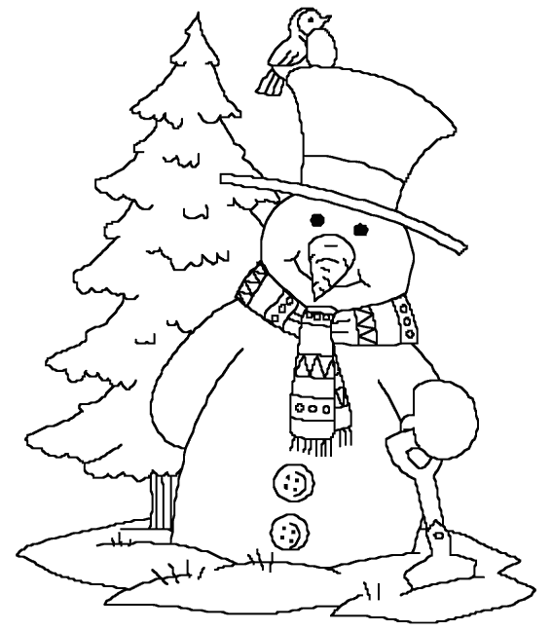
Нет нигде облачка.
Воздух легок и чист,
На дворах и домах
Снег лежит полотном
И от солнца блестит
Разноцветным огнём.

Пришла зима
И.Черницкая
Пришла зима веселая
С коньками и салазками,
С лыжнею припорошенной,
С волшебной старой сказкою.
На елке разукрашенной
Фонарики качаются.
Пусть зимушка веселая
Подольше не кончается!

Пришла веселая зима
В.Коркин
Кругом снежинок кутерьма.
Не спи, пораньше встань,
Коньки скорей достань.
Пришла веселая зима!
Примерзло солнышко ко льду,
Я на каток с утра иду.
И щиплет больно нос
Сердитый Дед Мороз. -
Примерзло солнышко ко льду.
Снежки стремительно летят -
Никто не трусит из ребят.
И вспыхнул жаркий бой,
Хоть мы друзья с тобой.
Снежки стремительно летят.
Пришла веселая зима -
Кругом снежинок кутерьма.
Не спи, пораньше встань.
Коньки скорей достань.
Коньки скорей достань.
Пришла веселая зима!

Снегири
А.Прокофьев
Выбегай поскорей
Посмотреть на снегирей.
Прилетели, прилетели,
Стайку встретили метели!
А Мороз-Красный Нос
Им рябинки принес.
Хорошо угостил,
Хорошо подсластил.
Зимним вечером поздним
Ярко-алые грозди.

Я знаю, что надо придумать
Агния Барто

Я знаю, что надо придумать,
Чтоб не было больше зимы,
Чтоб вместо высоких сугробов
Вокруг зеленели холмы.

Смотрю я в стекляшку
Зелёного цвета,
И сразу зима
Превращается в лето.

Трое
А. Босев

Тpое на заснеженной полянке
Я, Зима и санки.
Только землю снег покpоет -
Собиpаемся мы тpое.
Веселимся на полянке -
Я, Зима и санки.

Синее и белое
Франтишек Грубин
Белая зима. Все в инее.
Снежная баба от стужи синяя.
Ни обеда не ест, ни ужина.
Снежная баба, ты простужена?
— Что ты, чудак, тепла мне не нужно.
С синею стужей живу я дружно.
Что может быть лучше мороза да инея?
Земля белая. Небо — синее.

Санки
Семен Островский
Съезжают санки сами вниз,
Но есть у них один каприз.
Чтоб с горки мчались сани,
Мы вверх их тащим сами.

С приходом стужи
Семен Островский
Почему с приходом стужи
Стали хрусткими дорожки?
Потому что ночью лужи
Стёкла вставили в окошки.

Разукрасилась зима...
М. Пожаров

Разукрасилась зима:
На уборе бахрома
Из прозрачных льдинок,
Звездочек-снежинок.
Вся в алмазах, жемчугах,
В разноцветных огоньках,
Льет вокруг сиянье,
Шепчет заклинанье:
- Лягте, мягкие снега,
На леса и на луга,
Тропы застелите,
Ветви опушите!
На окошках, Дед Мороз,
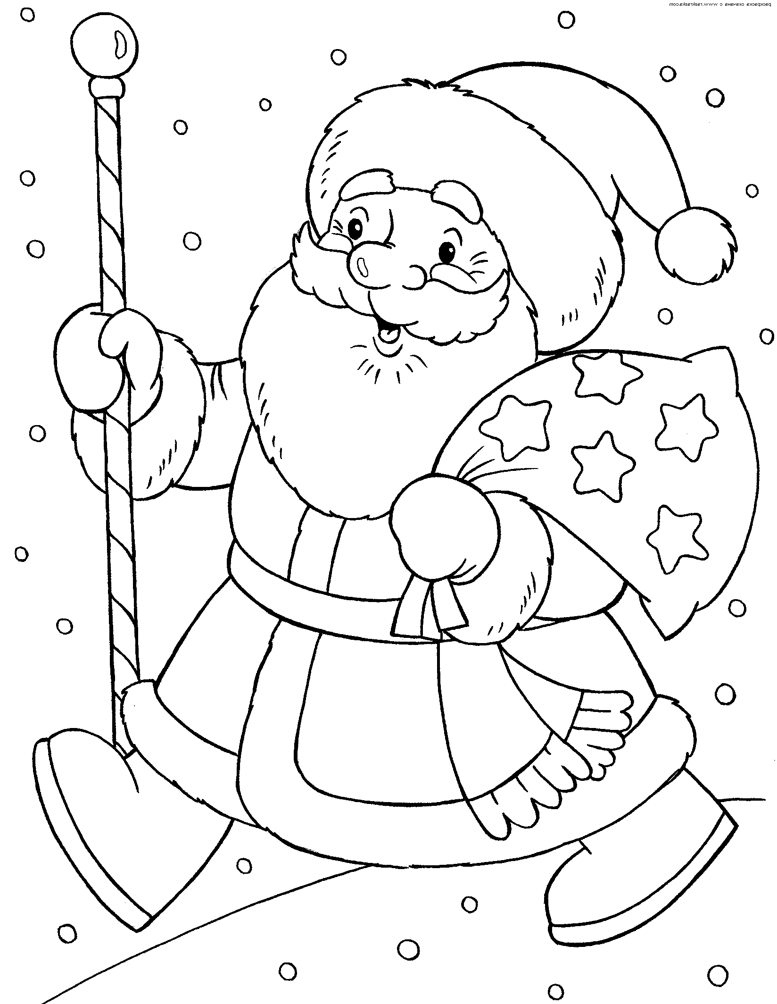
Разбросай хрустальных роз
Легкие виденья,
Хитрые сплетенья.
Ты, метелица, чуди,
Хороводы заводи,
Взвейся вихрем белым
В поле поседелом!
Спи, земля моя, усни,
Сны волшебные храни:
Жди, в парчу одета,
Нового рассвета!

Покормите птиц
А. Яшин

Покормите птиц зимой!
Пусть со всех концов
К вам слетятся, как домой,
Стайки на крыльцо.
Небогаты их корма.
Горсть зерна нужна,
Горсть одна — и не страшна
Будет им зима.
Сколько гибнет их — не счесть,
Видеть тяжело.
А ведь в нашем сердце есть
И для птиц тепло.
Разве можно забывать:
Улететь могли,
А остались зимовать
Заодно с людьми.
Приучите птиц в мороз
К своему окну,
Чтоб без песен не пришлось
Нам встречать весну!
Поет зима - аукает
Сергей Есенин

Поет зима — аукает,
Мохнатый лес баюкает
Стозвоном сосняка.
Кругом с тоской глубокою
Плывут в страну далекую
Седые облака.

А по двору метелица
Ковром шелковым стелется,
Но больно холодна.
Воробышки игривые,
Как детки сиротливые,
Прижались у окна.

Озябли пташки малые
Голодные, усталые,
И жмутся поплотней.
А вьюга с ревом бешеным
Стучит по ставням свешенным
И злится все сильней.

И дремлют пташки нежные
Под эти вихри снежные
У мерзлого окна.
И снится им прекрасная,
В улыбках солнца ясная
Красавица весна.
Наступили холода

Агния Барто
Ветер на терраске,
Холодно в коляске!

На Андрейке — телогрейки,
Кофты, рукавицы,

Полосатый шарф Андрейке
Принесли сестрицы.

Он сидит, едва дыша,
В телогрейке пёстрой.
Как на полюс, малыша
Снарядили сестры.

— Привыкай и к холодам! -
Объясняет Света. -
И зима приходит к нам,
А не только лето.

Мороз
Валентин Берестов
"Бураны, вьюги и метели…
Как много с ними канители,
Как много шума, толкотни!
Как надоели мне они!" -
Так проворчал мороз угрюмый,
И речку лед сковал без шума,
Деревья скрыла седина,
И наступила тишина.
Зря слёз не трачу
Семен Островский

Я Зима. Люблю мороз.
Довожу людей до слёз.
А сама их зря не трачу.
Уходя, однако, плачу.

Зимние краски
В. Фетисов
Заготовила зима
Краски все для всех сама.
Полю — лучшие белила,
Зорям — алые чернила.
Всем деревьям — чистые
блестки серебристые.
А на улице — ребят
разукрасила подряд.
Как художник, красит разным:
кто играет — красит красным.
Кто боится шевелиться —
краска синяя годится.
Ни за что не выпросить
по-другому выкрасить!
Зима-рукодельница
Е. Явецкая

Снова в заботах зима-рукодельница —
Пусть потеплее природа оденется.
Много зима заготовила пряжи,
Белые вещи без устали вяжет:
Сонным деревьям — пушистые шапки,
Ёлочкам — варежки вяжет на лапки.
Шила, вязала и очень устала!
— Ах, поскорее весна бы настала…

М. Вайнилайтис
Возле дома снежный дед
Возле дома снежный дед
В шубу снежную одет.
Он кряхтит на всю округу,
Он зовет свою подругу.
Мы и стали во всю прыть
Бабу снежную лепить.
А она сказала: - Скука!
Нету внучки, нету внука!
Мы слепили и внучат –
Маленьких снеговичат.

Морозный день
П. Образцов
Трещит мороз. Застыли речки.
Дрожат березки у реки.
У нас тепло. В горячей печке
Потрескивают огоньки.
Сгорят они, и скоро, скоро
В уютном комнатном тепле
Растают тонкие узоры
На разрисованном стекле.

Письмо
И. Пивоварова
К нам пришло
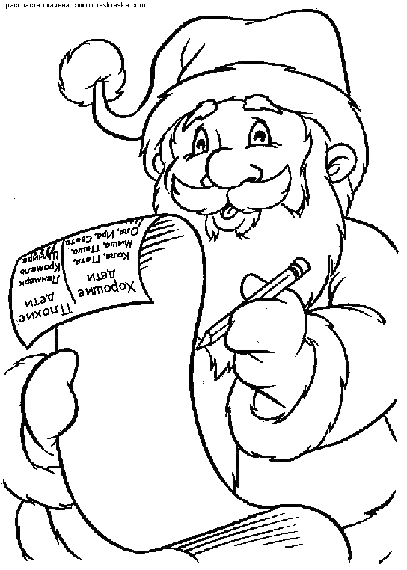
Письмо одно,
Было странное оно.
Вместо марок –
Три снежинки,
А конверт –
Из чистой льдинки,
А письмо не на листке,
А на беленьком снежке:
- Скоро, скоро
К вам примчу
На метели прилечу,
Запляшу и закружу,
Снегом землю наряжу,
И деревья, и дома …–
И подписано: "ЗИМА"

Снежинки
А. Липецкий
Снежинки пуховые,
Веселые, живые!
Вы кружитесь, мерцаете
В молчании лесном
И землю устилаете
Блестящим серебром.

Снежок
И. Винокуров
На полянку, на лужок
Тихо падает снежок.
Улеглись снежинки,
Белые пушинки.
Но подул вдруг ветерок,
Закружился наш снежок.
Пляшут все пушинки,
Белые снежинки.

Снежок
З. Александрова
Снежок порхает, кружится,
На улице бело.
И превратились лужицы
В прозрачное стекло.
Где летом пели зяблики,
Сегодня – посмотри! –
Как розовые яблоки,
На ветках снегири.
Снежок изрезан лыжами,
Как мел, скрипуч и сух.
И ловит кошка рыжая

Веселых белых мух.
Спит мороз
В. Шварц
Сугробы – подушки,
Снег лежит одеялом.
Спит мороз на опушке,
Поработав немало.
Льдом он реки сковал –
От работы устал.
Зимние загадки-обманки

Пушистые хлопья летят с небосвода,
Земля в белоснежную шубу одета.
Кто скажет название времени года?
Конечно, оно называется… (зима)

Люблю кататься я на льду.
Ура! Зима всё ближе!
С друзьями на каток пойду
И там надену… (коньки)

Сумеем без ошибки мы
Назвать все месяцы зимы.
Давай-ка первый называй.
Конечно, это месяц… (декабрь)

У снежной бабы нос смешной,
Он длинный, яркий овощной!
Теперь подумать надо дружно,
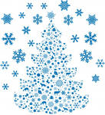
Какой нам овощ выбрать нужно.
Кто догадался – молодец!
Конечно, это… (морковка)
Зимние загадки-обманки

Всюду ёлки и хлопушки,
Разноцветные игрушки,
Ну и праздник – загляденье!
Он зовётся… (новый год)

Шагает Дед Мороз с мешком тяжёлым,
Проходит он по городам и сёлам.
Там ждут его девчонки и мальчишки.
В его мешке машинки, куклы, книжки,
Орехи, вафли, шоколада плитки.
Всё это новогодние… (подарки)

В квартире дерево стоит,
Огнями яркими блестит.
Что это – пальма? Липа? Клён?
Спроси у Дедушки Мороза.
Тебе ответит сразу он,
Что это дерево… (ёлка)

Мы этот фрукт под новый год едим,
Волшебный запах в дом приходит с ним.
Съедает с аппетитом Дед Мороз
Оранжевый и круглый… (мандарин)
Самый главный из гостей
(И. Черницкая)
– Кто в нарядной теплой шубе,
С длинной белой бородой,
В Новый год приходит в гости,
И румяный, и седой?

Он играет с нами, пляшет,
С ним и праздник веселей!
– Дед Мороз на елке нашей
Самый главный из гостей!

В. Петрова
Дед Мороз прислал нам елку,
Огоньки на ней зажег.
И блестят на ней иголки,
А на веточках – снежок!

А. Шибаев
К нам на елку – ой-ой-ой!
Дед Мороз идет живой.
Ну и дедушка Мороз!..
Что за щеки, что за нос!..
Борода-то, борода!..
А на шапке-то звезда!
На носу-то крапины!
А глаза-то... папины!
О. Чусовитина
Скоро, скоро Новый год!
Скоро Дед Мороз придёт.
За плечами ёлочка,
Пушистые иголочки.
Он подарки нам разносит
И стихи читать нас просит.

М.Пожаров

Разукрасилась зима:
На уборе бахрома
Из прозрачных льдинок,
Звездочек-снежинок.

Вся в алмазах, жемчугах,
В разноцветных огоньках,
Льет вокруг сиянье,
Шепчет заклинанье:

-Лягте, мягкие снега,
На леса и на луга,
Тропы застелите,
Ветви опушите!

На окошках, Дед Мороз,
Разбросай хрустальных роз
Легкие виденья,
Хитрые сплетенья.

Ты, метелица, чуди,
Хороводы заводи,
Взвейся вихрем белым
В поле поседелом!

Спи, земля моя, усни,
Сны волшебные храни:
Жди, в парчу одета,
Нового рассвета!

Новый год
(Н.Найденова)

Снова пахнет свежей смолкой,
Мы у елки собрались,
Нарядилась наша елка,
Огоньки на ней зажглись.

Игры, шутки, песни, пляски!
Там и тут мелькают маски...
Ты - медведь, а я - лиса.
Вот какие чудеса!
Вместе встанем в хоровод,
Здравствуй, здравствуй, Новый год!

Наша Елка
(З. Петрова)
Наша елка велика,
Наша елка высока.
Выше папы, выше мамы -
Достает до потолка.
Как блестит ее наряд,
Как фонарики горят,
Наша Елка с Новым Годом
поздравляет всех ребят.
Будем весело плясать,
Будем песни распевать,
Чтобы елка захотела
В гости к нам прийти опять!

ДЕКАБРЬ
(С. Маршак)

В декабре, в декабре
Все деревья в серебре.

Нашу речку, словно в сказке,
За ночь вымостил мороз,
Обновил коньки, салазки,
Елку из лесу привез.

Елка плакала сначала
От домашнего тепла.
Утром плакать перестала,
Задышала, ожила.

Чуть дрожат ее иголки,
На ветвях огни зажглись.
Как по лесенке, по елке
Огоньки взбигают ввысь.

Блещут золотом хлопушки.
Серебром звезду зажег
Добежавший до макушки
Самый смелый огонек.

Год прошел, как день вчерашний.
Над Москвою в этот час
Бьют часы Кремлевской башни
Свой салют - двенадцать раз.

И.Токмакова

Тихо ель качается.
Старый год кончается.
Хорошо в лесу зимой,
Лес украшен бахромой,

Звонкий снег искрится,
Иней серебрится.
Тихо ель качается.
Старый год кончается.

Смех, веселье, игры, шутки,
Песни, радость, пляски!
Хорошо нам всем живется
В новогодней сказке!

Под Новый год

Под Новый год, как в сказке,
Полным-полно чудес.
Спешит на поезд ёлка,
Покинув зимний лес.
И ярко светят звёзды
И водят хоровод.
Под Новый год, под Новый год,
Под Новый, Новый год!

Смешинки, как снежинки
Всю ночь летят, летят.
И песенки повсюду
Весёлые звучат.
Насвистывает ветер,
Метелица поёт
Под Новый год, под Новый год,
Под Новый, Новый год!

В.Петрова

Дети водят хоровод,
Хлопают в ладоши.
Здравствуй, здравствуй, Новый год!
Ты такой хороший!

Дед Мороз прислал нам ёлку,
Огоньки на ней зажёг,
И блестят на ней иголки,
А на веточках — снежок!

Новогоднее поздравление снеговика

А. Усачев
Снеговик письмо шлет другу:
«Я тебе желаю вьюгу…
Чтоб метель весь год мела…
Льда, сугробов, снежных горок,
И морозов «минус сорок»…
И душевного тепла!»

Новогодние деньки

Новогодние деньки,
Снег морозный, колкий
Загорелись огоньки
На пушистой ёлке.
Шар качнулся расписной,
Бусы зазвенели.
Пахнет свежестью лесной
От пушистой ели.

Поздравление с Новым годом ребенку

К нам домой под Новый год
Кто-то из лесу придет,
Вся пушистая, в иголках,
А зовут ту гостью... Елка.
Встанет елочка в углу
У окошка на полу.
А на елке до макушки
Разноцветные ... Игрушки.
Принесет в подарках дед
Мандаринов и конфет,
Саши, Маши и Марины
Очень любят ... Мандарины
Он живет совсем немного,
А сейчас ждет у порога.
Кто в двенадцать к нам войдет?
Ну конечно ... Новый год!

Новый год
(Н.Найденова)

Снова пахнет свежей смолкой,
Мы у елки собрались,
Нарядилась наша елка,
Огоньки на ней зажглись.

Игры, шутки, песни, пляски!
Там и тут мелькают маски...
Ты - медведь, а я - лиса.
Вот какие чудеса!
Вместе встанем в хоровод,
Здравствуй, здравствуй, Новый год!

